Учитель Зарипов А.М.
Предмет математика
Класс - 5
Авторы УМК – Виленкин Н.Я., Жохов В.И., Чесноков А.С., Шварцбурд С.И.
Тема урока: Решение простейших текстовых задач на движение
Тип урока: урок открытия нового знания
Цель урока: отрабатывать навык решения простейших задач на движение.
Задачи урока:
Личностные: развитие умения ясно, точно, грамотно излагать свои мысли, понимать смысл поставленной задачи
Метапредметные: развивать умение понимать сущность алгоритмических предписаний и умение действовать в соответствии с предложенным алгоритмом, развивать элементы логического мышления.
Предметные: Решать текстовые задачи на умножение и деление, анализировать и осмысливать условие задачи.
Основные понятия: несложные задачи, требующие понимания отношений скорость, время, расстояние.
Ресурсы урока:

Этапы урока | Задачи этапа | Деятельность учителя | Деятельность ученика | УУД
1. Оргмомент. Самоопределение к учебной деятельности | Создать благоприятный  психологический  настрой на работу | Приветствие, мобилизация  внимания детей.  Вопрос: как справились с домашним заданием?  В чем были затруднения? | Включаются в деловой  ритм урока,  «Сигнализируют» карточками: красный кружок – выполнил легко самостоятельно, зеленый – выполнил самостоятельно с небольшими затруднениями, синий – испытывал затруднения, выполнил с помощью, желтый – не смог выполнить. | Личностные: самоопределение  Регулятивные: оценка
2. Актуализация знаний  (устная работа) | Актуализация опорных знаний и способов деятельности | 1. Организует устную работу  У № 208–  Вопросы:  - Кто выполнил все задачи?  - Кто может сказать как найти скорость, время, расстояние? | 1. Отвечают на вопросы стр 38  2. вспоминают отношения времени, скорости, расстояния. | Регулятивные: фиксация индивидуального затруднения  Коммуникативные: выражение своих мыслей, аргументация своего мнения  Познавательные: осознанное построение речевого высказывания, подведение под понятие.
3. Актуализация и фиксирование индивидуального затруднения в пробном учебном действии | Актуализация опорных знаний и способов деятельности | Предлагает задачу: У №211 (а) | Решают проблему. | Регулятивные: волевая саморегуляция в ситуации затруднения  Коммукативные: выражение своих мыслей , аргументация своего мнения  Познавательные:проблема выбора эффективного способа решения, умение применять знания для практических задач
4. Выявление места и причины затруднения в пробном действии | Выполняется реконструкция выполненных операций и фиксация в языке (вербально и знаково) шага, операции, где возникло затруднение; | Задает вопросы:  В чем было затруднение?  Что мешало выполнить задание? | Учащиеся соотносят свои действия с используемым способом действий (алгоритмом, понятием и т.д.), и на этой основе выявляют и фиксируют во внешней речи причину затруднения - те конкретные знания, умения или способности, которых недостает для решения исходной задачи и задач такого класса или типа вообще
5.Целеполагание и мотивация | Обеспечение мотивации учения детьми, принятие ими целей урока | Вопросы: что надо уметь делать, чтобы решить такую задачу? | Формулируют тему и цель урока, записывают в тетрадь. | Регулятивные: целеполагание  Коммукативные: постановка вопросов  Познавательные: самостоятельное выделение-формулирование познавательной цели
5. Первичное закрепление | Выявление пробелов первичного осмысления изучаемого материала, коррекция пробелов, обеспечение закрепления новых знаний и способов действий, которые необходимы для самостоятельной работы по новому материалу | 1. Работа в парах. 218, 219.  Физкультминутка (приложение 1)  2. Работа в группах.  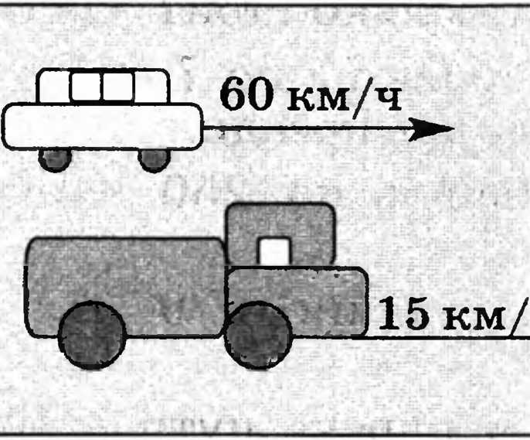  - Задача от дяди Степы. Скорость легкового автомобиля 60 км/ч, а грузового — 15 км/ч. Во сколько раз скорость легкового автомобиля больше скорости грузовика? Какой автомобиль опаснее для школьника, начавшего движение по пешеходному переходу (рис. 55)? | 1. Выполняют округление. Выполняют взаимопроверку, затем проверку по эталону на доске.  2. Работают в группах. Записывают в тетрадях результат. По мере выполнения каждая группа записывает решение на доске. | Личностные: осознание ответственности за общее дело  Познавательные: выполнение действий по алгоритму. подведение под понятие, рефлексия способов действий  Коммукативные: выражение своих мыслей, достижение договоренности и согласовывание общего решения
6. Первичный контроль (самостоятельная работа) | Выявление качества и уровня усвоенных знаний и способов действий, установление причин выявленных недостатков | У №209 по вариантам | 1. Самостоятельное решение в рабочей тетради. | Регулятивные: контроль, коррекция, выделение и осознание того, что уже усвоено и что еще подлежит усвоению, осознание качества и уровня усвоения  Познавательные: анализ, подведение под понятие, выполнение действий по алгоритму
7.Информация о домашнем задании | Обеспечение понимания детьми цели, содержания и способов выполнения домашнего задания | 211 б, 216, 220 | Записывают домашнее задание
8.Рефлексия. | Дать качественную оценку работы класса и отдельных учащихся  Инициировать рефлексию детей по поводу мотивации их собственной деятельности и взаимодействия с учителем и другими детьми | 1. Предлагает продолжить предложение  «Сегодня на уроке  Я повторил …  Я закрепил …  Я научился …  Я узнал …»  2. Предлагает отметить в карточке то высказывание, которое больше всего подходит к работе на уроке  3. Выставляет оценки | 1. Отвечают на вопросы  2. Отмечают в карточках  (приложение №5) | Познавательные: рефлексия способов и условий действия, адекватное понимание причин успеха и неудач, контроль и оценка процесса и результатов деятельности  Коммукативные: умение выражать свои мысли, аргументация

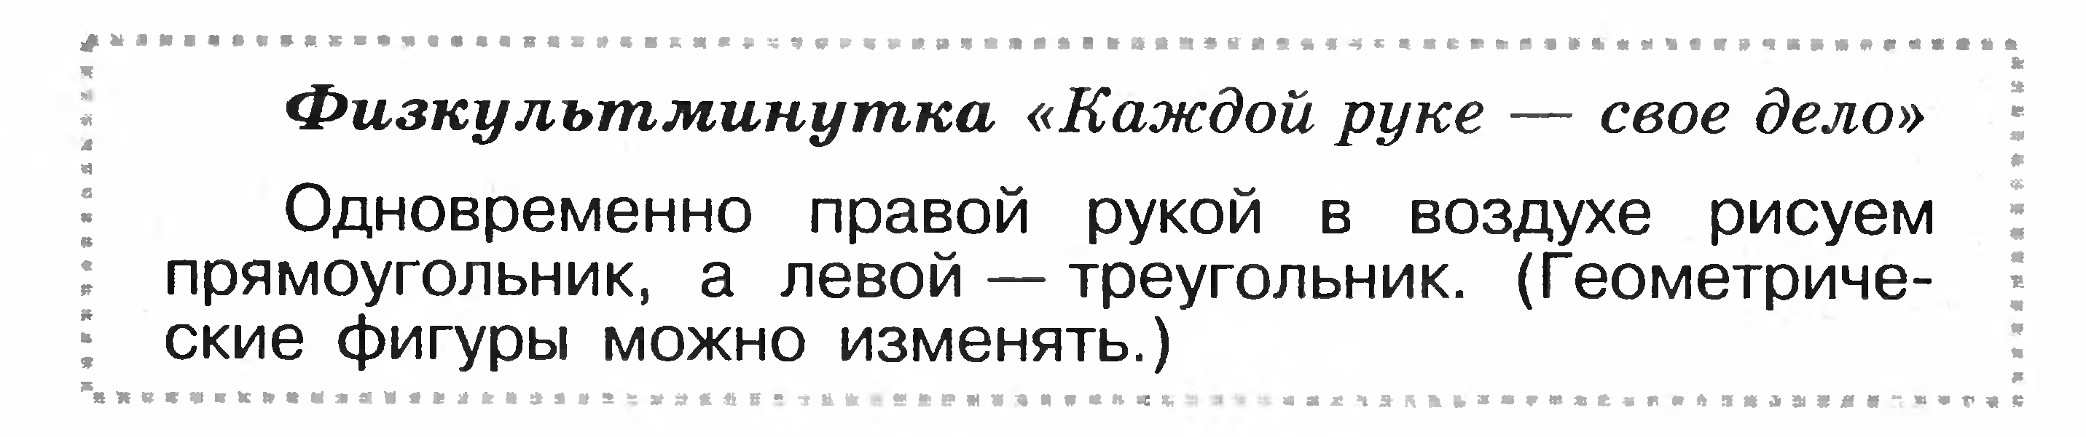

1. Предлагает продолжить предложение  «Сегодня на уроке  Я повторил …  Я закрепил …  Я научился …  Я узнал …» |  | 1. Предлагает продолжить предложение  «Сегодня на уроке  Я повторил …  Я закрепил …  Я научился …  Я узнал …»
1. Предлагает продолжить предложение  «Сегодня на уроке  Я повторил …  Я закрепил …  Я научился …  Я узнал …» |  | 1. Предлагает продолжить предложение  «Сегодня на уроке  Я повторил …  Я закрепил …  Я научился …  Я узнал …»
1. Предлагает продолжить предложение  «Сегодня на уроке  Я повторил …  Я закрепил …  Я научился …  Я узнал …» |  | 1. Предлагает продолжить предложение  «Сегодня на уроке  Я повторил …  Я закрепил …  Я научился …  Я узнал …»
1. Предлагает продолжить предложение  «Сегодня на уроке  Я повторил …  Я закрепил …  Я научился …  Я узнал …» |  | 1. Предлагает продолжить предложение  «Сегодня на уроке  Я повторил …  Я закрепил …  Я научился …  Я узнал …»
1. Предлагает продолжить предложение  «Сегодня на уроке  Я повторил …  Я закрепил …  Я научился …  Я узнал …» |  | 1. Предлагает продолжить предложение  «Сегодня на уроке  Я повторил …  Я закрепил …  Я научился …  Я узнал …»
1. Предлагает продолжить предложение  «Сегодня на уроке  Я повторил …  Я закрепил …  Я научился …  Я узнал …» | 1. Предлагает продолжить предложение  «Сегодня на уроке  Я повторил …  Я закрепил …  Я научился …  Я узнал …»
1. Предлагает продолжить предложение  «Сегодня на уроке  Я повторил …  Я закрепил …  Я научился …  Я узнал …» | 1. Предлагает продолжить предложение  «Сегодня на уроке  Я повторил …  Я закрепил …  Я научился …  Я узнал …»

